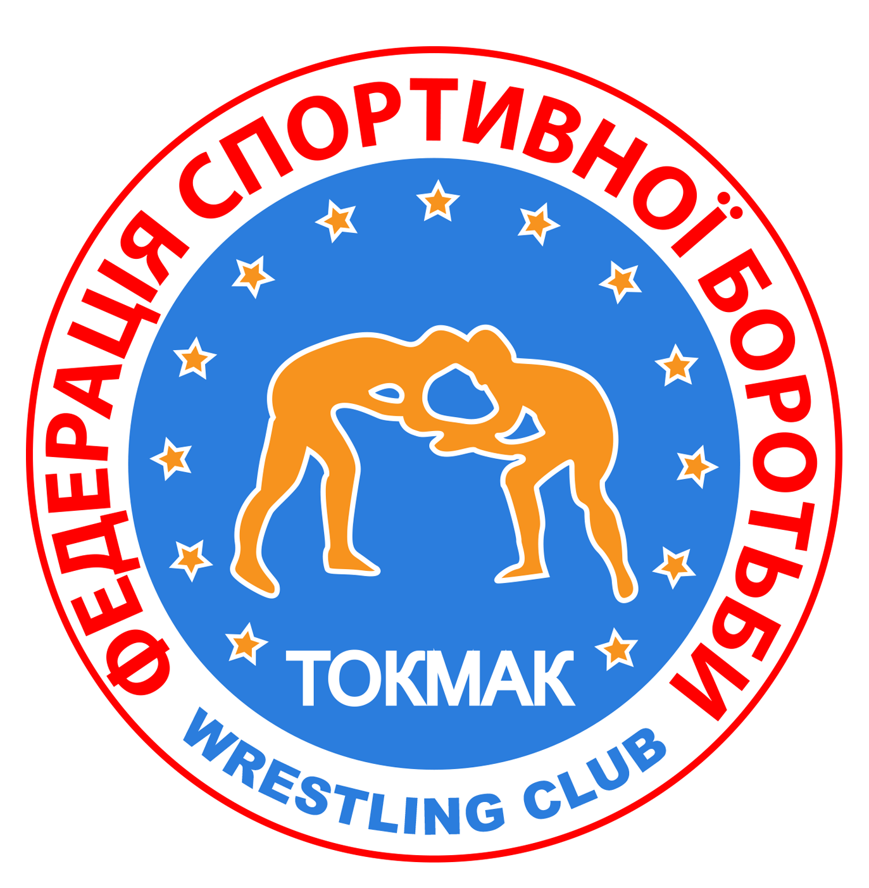  Погоджую  Голова правління ГО «Токмацька федерація спортивної боротьби»  ____________ Г.В.Кірпіньов  Погоджую  Директор ДЮСШ «Дизеліст» ТМР  ______________В.О.Тумановський |  | Погоджую  Президент БК «ТОКМАК»  _______________А.О.Гришун  Погоджую  Начальник відділу у справах молоді та спорту ТМР  ________________В.Д.Шаповал

ПОЛОЖЕННЯ
про проведення ХХVI Всеукраїнського турніру з вільної боротьби, присвяченого Дню міста та пам'яті Героя СРСР П. І. Матюха

- Мета і завдання
- популяризація вільної та жіночої боротьби серед дітей і молоді;
- підвищення спортивної майстерності;
- виявлення найсильніших спортсменів міста для комплектування збірних команд міста та області;
- пропаганда здорового способу життя, залучення молоді до активних занять спортом.
- Терміни і місце проведення
Змагання проводяться в спортивному комплексі (м. Токмак, вул. Центральна, 13) 05-07.02.2021 року.
5.02.2021 - подача заявок на Email:bk.tokmak2017@ gmail.com до 14.00, жеребкування о 16:00
6.02.2021 – зважування о 8:00, попередні і втішні сутички у всіх вагових категоріях, початок о 10.00.
- Керівництво
Загальне керівництво здійснює відділ у справах молоді і спорту Токмацької міської ради.
Безпосереднє проведення покладається на головну суддівську колегію і Токмацьку федерацію спортивної боротьби. Головний суддя змагань - Кірпіньов Г.В.
- Учасники змагань і програма
Змагання особисті і проводяться відповідно до діючих правил UWW.
До участі у змаганнях допускаються команди ДЮСШ, СК, КФК міст України.
Юнаки 2012-13 р.н. в/к: 23, 26, 28, 35 кг; 2010 и мл 32, 44 кг; 2009 и мл. 33, 37, 50, 59 кг.

Юнаки 2008-2010 р.н. в/к: 29, 41, 47кг; 2005 и мл.-51 кг; 2007и мл. 55 кг; 2006 и мл-68 кг.

Дівчата 2004-и мл.р.н. в/к: 21, 25, 35, 49, 52, 65 кг.

Учасники змагань повинні мати при собі документи, що посвідчують особу.
- Нагородження
Переможці та призери змагань нагороджуються грамотами, медалями, кубками та цінними призами. Турнірний внесок 100 грн с кожного учасника.
- Фінансування
Всі витрати по відрядженню команд на змагання( проїзд, харчування, проживання) за рахунок організацій, що відряджають.
Витрати, пов’язані з організацією і проведенням змагань несуть організатори змагань.
- Заявки
Заявки на участь у змаганнях встановленого зразка і завірені лікарем подаються 05.02.2021 р. до головної суддівської колегії до 15.00.
Підтвердження про участь в турнірі подається до 01.02.2021 р. за адресою: Запорізька область, м. Токмак, вул. Центральна,13, тел./факс(06178) 2-04-52; 068 95 97 630, 095 38 68 979 – Кірпіньов Г.В. Email:kirpinev.g@gmail.com.
Від Вашої організації допускаються ___ учасників, _____ тренерів, ____ суддів.

Дане положення є офіційним викликом на змагання.

